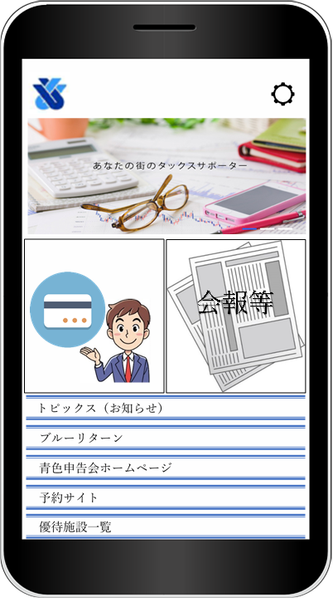

会員証

柏青色申告会

令和5年7月利用開始

青色申告会の

アプリが出来ました

最新情報・会員証・会報等がスマホ一つでいつでも見れる！

面倒な手続き一切なし。ご家族で共有する事もできます。

※初期設定で登録するメールアドレスとパスワードが分かればどの端末（別のスマホ・タブレット・ＰＣ等）からでも見ることができます。

（イメージ画像）

【始めるまでの3ステップ】

1、下記のＱＲコードを読み取る！

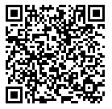

2、メールアドレスや会員番号氏名等の

初期登録をします！

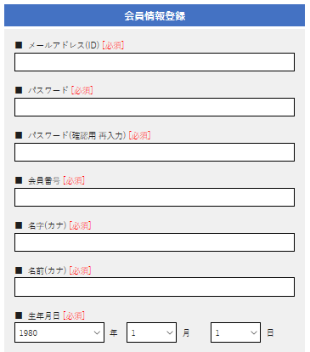

3、サイトを開いて利用してみよう！



※当会の保有している会員情報とマッチングをしております。

会員登録の無い方はご利用になれません。

**一般社団法人　柏青色申告会**

〒277-0012

℡：04-7165-1191

千葉県柏市桜台14-7